П О С Т А Н О В Л Е Н И Е
АДМИНИСТРАЦИИ ГОРОДА СТАВРОПОЛЯ
СТАВРОПОЛЬСКОГО КРАЯ

03.10.2017 г. Ставрополь № 1837

О подготовке документации по планировке территории (проекта планировки территории, проекта межевания территории) в целях строительства подводящих сетей газопровода и водопровода к автомобильной газонаполнительной компрессорной станции № 3, а также в целях выноса кабеля волоконно-оптической линии связи по Старомарьевскому шоссе города Ставрополя

В соответствии со статьями 45, 46 Градостроительного кодекса Российской Федерации, Федеральным законом от 06 октября 2003 г.
№ 131-ФЗ «Об общих принципах организации местного самоуправления в Российской Федерации», Уставом муниципального образования города Ставрополя Ставропольского края, решением Ставропольской городской Думы от 27 октября 2010 года № 97 «Об утверждении Правил землепользования и застройки города Ставрополя», на основании обращения общества с ограниченной ответственностью «Газпром газомоторное топливо» от 18.01.2017 № 0104-05/0038-17

ПОСТАНОВЛЯЮ:

- Разрешить обществу с ограниченной ответственностью «Газпром газомоторное топливо» подготовить документацию по планировке территории (проект планировки территории, проект межевания территории) в целях строительства подводящих сетей газопровода и водопровода к автомобильной газонаполнительной компрессорной станции № 3, а также в целях выноса кабеля волоконно-оптической линии связи по Старомарьевскому шоссе города Ставрополя согласно приложению.
- Предложения о порядке, сроках подготовки и содержании документации по планировке территории (проекта планировки территории, проекта межевания территории), указанной в пункте 1 настоящего постановления, могут быть представлены заинтересованными лицами в письменной форме в комитет градостроительства администрации города Ставрополя по адресу: город Ставрополь, улица Мира, 282а, кабинет 40, в течение пятнадцати календарных дней со дня опубликования настоящего постановления.
- Комитету градостроительства администрации города Ставрополя:
  - осуществлять техническое сопровождение разработки документации по планировке территории (проекта планировки территории, проекта межевания территории), указанной в пункте 1 настоящего постановления;
  - осуществлять передачу предложений о порядке, сроках подготовки и содержании документации по планировке территории (проекта планировки территории, проекта межевания территории), указанной в пункте 1 настоящего постановления, в адрес общества с ограниченной ответственностью «Газпром газомоторное топливо».
- Настоящее постановление вступает в силу со дня его подписания.
- Опубликовать настоящее постановление в газете «Вечерний Ставрополь» и разместить на официальном сайте администрации города Ставрополя в информационно-телекоммуникационной сети «Интернет» в течение трех дней со дня его вступления в силу.
- Контроль исполнения настоящего постановления возложить на первого заместителя главы администрации города Ставрополя
Толбатова А.В.

Исполняющий полномочия
главы города Ставрополя
первый заместитель главы
администрации города Ставрополя А.А. Мясоедов

Приложение

к постановлению
администрации города Ставрополя
от 03.10.2017 № 1837

СХЕМА
границ территории подготовки документации по планировке территории (проекта планировки территории, проекта межевания территории) в целях строительства подводящих сетей газопровода и водопровода к автомобильной газонаполнительной компрессорной станции № 3, а также в целях выноса кабеля волоконно-оптической линии связи по Старомарьевскому шоссе города Ставрополя

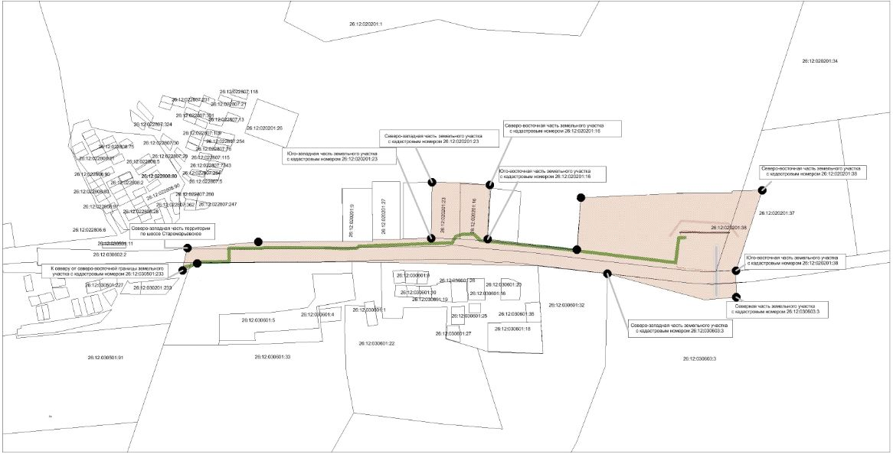

Описание границ территории подготовки документации по планировке территории (проекта планировки территории, проекта межевания территории) в целях строительства подводящих сетей газопровода и водопровода к автомобильной газонаполнительной компрессорной станции № 3, а также в целях выноса кабеля волоконно-оптической линии связи по Старомарьевскому шоссе города Ставрополя:
в пределах северо-восточной границы земельного участка с кадастровым номером 26:12:030501:233, северо-западной границы земельного участка с кадастровым номером 26:12:030602:2, северо-восточной границы земельного участка с кадастровым номером 26:12:020201:16, юго-восточной границы земельного участка с кадастровым номером 26:12:020201:16, северо-восточной границы земельного участка с кадастровым номером 26:12:020201:38, юго-восточной границы земельного участка с кадастровым номером 26:12:020201:38, северной границы земельного участка с кадастровым номером 26:12:030603:3, северо-западной границы земельного участка с кадастровым номером 26:12:030603:3 города Ставрополя.

Заместитель главы
администрации города Ставрополя Д.В. Алпатов

